Flachdach-Abzweig - SX - Anthrazit ø75 / 80

GRÖMO

Eigenschaften

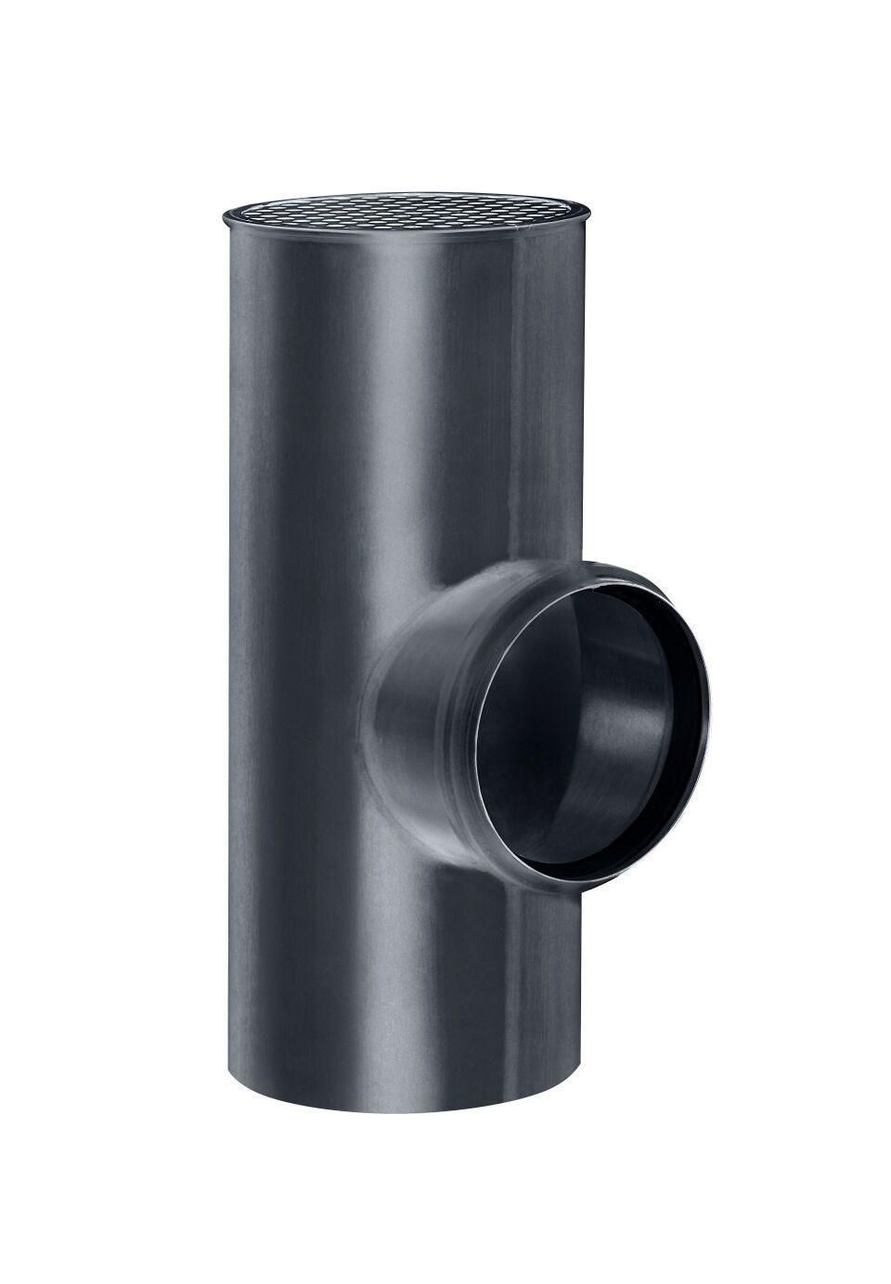

GTIN:

4043706831215

HAN:

83121

Farbton

anthrazit

Oberfläche

beschichtet

Werkstoff

Aluminium

Höhe (mm)

240,00

Durchmesser (mm)

79,00

Nennweite DN

75, 80

Hinweis

Lieferung inkl. vormontierter Zulaufdichtung

Winkel (°C)

87,5

Farbtonbezeichnung Hersteller

Anthrazit